Київський національний університет імені
Тараса Шевченка
Факультет комп’ютерних наук та кібернетики
Кафедра інтелектуальних програмних систем
Чисельні методи
Лабораторна робота №1
Варіант 88
Виконав студент 3-го курсу
Групи ІПС-31
Семенистий Андрій Сегійович
2022

Зміст
Постановка завдання 3
Репозиторій з кодом 3
Підготовка 3
Метод релаксації 4
Метод Ньютона 6
Висновок 7

Постановка завдання
Знайти найменший корiнь нелiнiйного рiвняння методом релаксацiї i Ньютона з точнiстю . Знайти апрiорну та апостерiорну оцiнку кiлькостi крокiв. Початковий промiжок та початкове наближення обрати однакове для обох методiв (якщо це можливо), порiвняти результати роботи методiв мiж собою.

Репозиторій з кодом
https://github.com/MeowningMaster-Study/numerical-methods/tree/main/lab1

Підготовка
Побудуємо графік
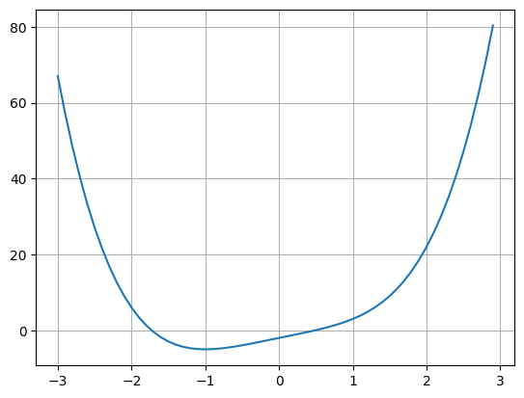
Бачимо, що найменший корінь знаходиться на проміжку [-2, -1.5], його й будемо використовувати для ітераційних методів.
Перевіримо наявність кореня:
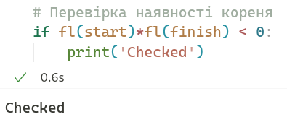
Обрахуємо похідні:
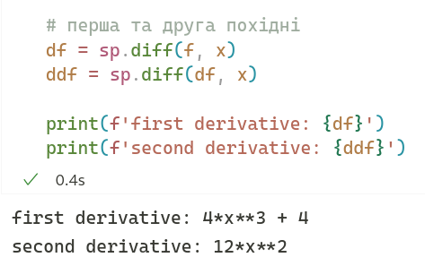

Метод релаксації
Обрахуємо m1, M1 та t:
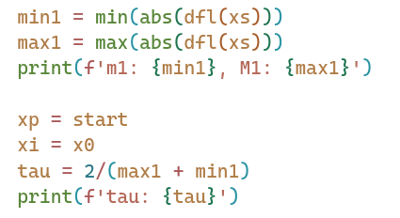
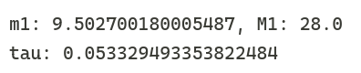
Перевіримо на збіжність:
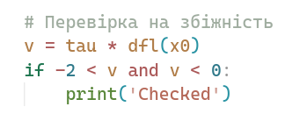
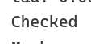
Апріорна оцінка:
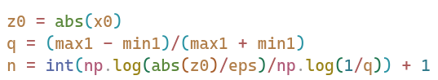
Обрахуємо корінь:
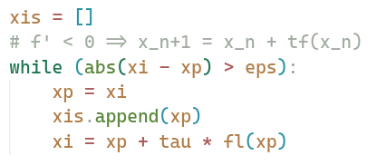
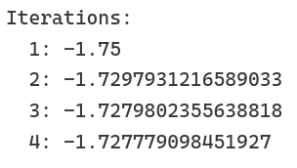
Порівняємо оцінки:
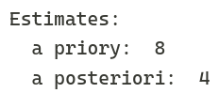

Метод Ньютона
Перевіримо початкове наближення:
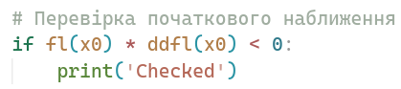
Перевіримо на збіжність:
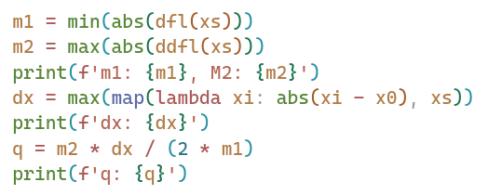
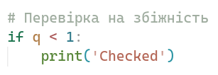
Знаходимо апріорну оцінку:
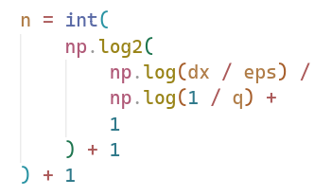
Обрахуємо корінь:
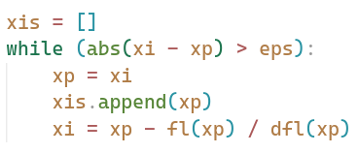
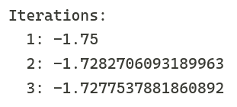
Порівняємо оцінки:
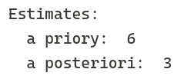

Висновок
Знайшов розв’язок нелінійного рівняння двома методами: релаксації та Ньютона за допомогою засобів мови програмування Python. Побачив з апостеріорних оцінок, що метод Ньютона дійсно має квадратичну збіжність.

